- Quy trình quản lý cơ sở vật chất
- Phân tích quy trình định tính
  - Value-added analysis (Phân tích giá trị gia tăng)
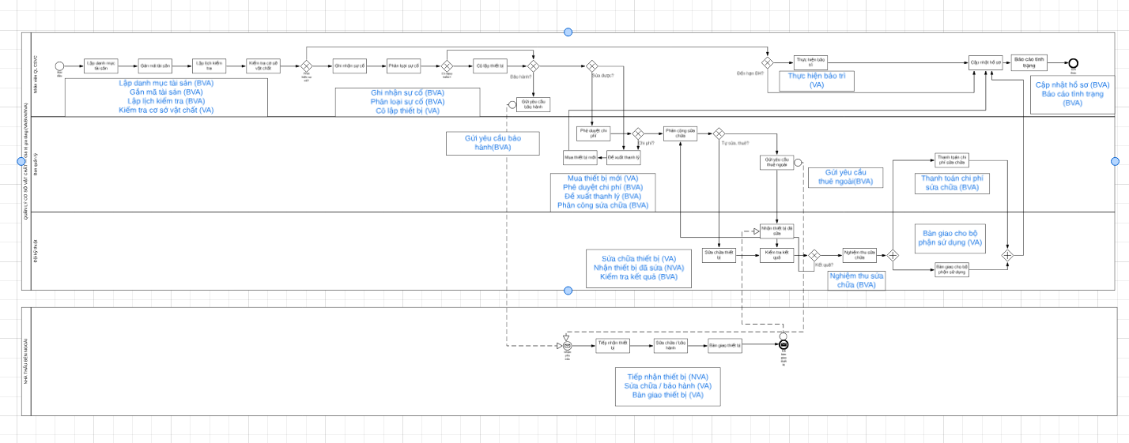

Hoạt động | Người thực hiện | Phân loại
Lập danh mục tài sản | Nhân viên QL CSVC | BVA
Gán mã tài sản | Nhân viên QL CSVC | BVA
Lập lịch kiểm tra | Nhân viên QL CSVC | BVA
Kiểm tra cơ sở vật chất | Nhân viên QL CSVC | VA
Ghi nhận sự cố | Nhân viên QL CSVC | BVA
Phân loại sự cố | Nhân viên QL CSVC | BVA
Cô lập thiết bị | Nhân viên QL CSVC | VA
Gửi yêu cầu bảo hành | Nhân viên QL CSVC | BVA
Thực hiện bảo trì | Nhân viên QL CSVC | VA
Cập nhật hồ sơ | Nhân viên QL CSVC | BVA
Báo cáo tình trạng | Nhân viên QL CSVC | BVA
Phê duyệt chi phí | Ban quản lý | BVA
Mua thiết bị mới | Ban quản lý | VA
Đề xuất thanh lý | Ban quản lý | BVA
Phân công sửa chữa | Ban quản lý | BVA
Gửi yêu cầu thuê ngoài | Ban quản lý | BVA
Thanh toán chi phí sửa chữa | Ban quản lý | BVA
Sửa chữa thiết bị | Đội kỹ thuật | VA
Nhận thiết bị đã sửa | Đội kỹ thuật | NVA
Kiểm tra kết quả | Đội kỹ thuật | BVA
Nghiệm thu sửa chữa | Đội kỹ thuật | BVA
Bàn giao cho bộ phận sử dụng | Đội kỹ thuật | VA
Tiếp nhận thiết bị | Nhà thầu bên ngoài | NVA
Sửa chữa / bảo hành | Nhà thầu bên ngoài | VA
Bàn giao thiết bị | Nhà thầu bên ngoài | VA

  - Waste Analysis (Phân tích lãng phí)
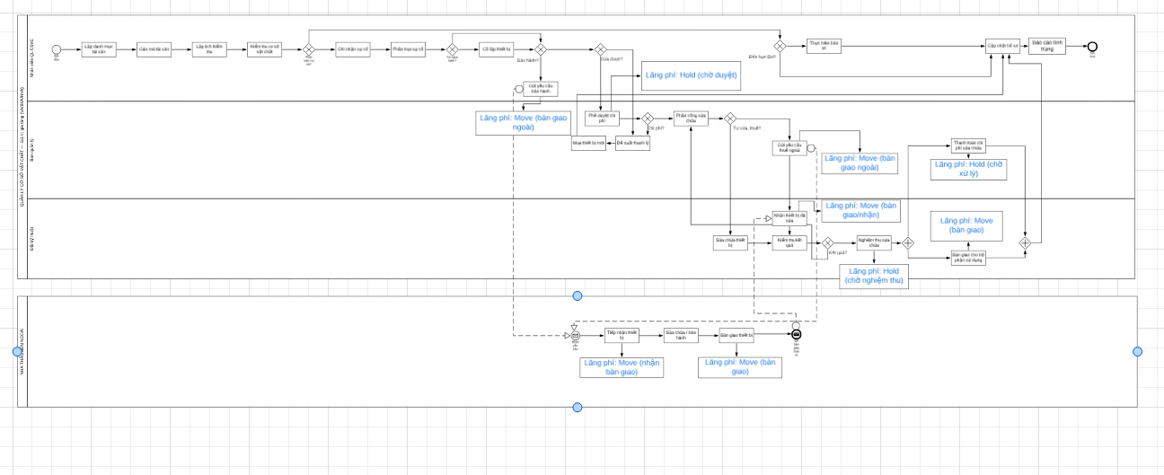
Hoạt động | Người thực hiện | Loại lãng phí
Lập danh mục tài sản | Nhân viên QL CSVC | Không có
Gán mã tài sản | Nhân viên QL CSVC | Không có
Lập lịch kiểm tra | Nhân viên QL CSVC | Không có
Kiểm tra cơ sở vật chất | Nhân viên QL CSVC | Không có
Ghi nhận sự cố | Nhân viên QL CSVC | Không có
Phân loại sự cố | Nhân viên QL CSVC | Không có
Cô lập thiết bị | Nhân viên QL CSVC | Không có
Gửi yêu cầu bảo hành | Nhân viên QL CSVC | Move
Thực hiện bảo trì | Nhân viên QL CSVC | Không có
Cập nhật hồ sơ | Nhân viên QL CSVC | Không có
Báo cáo tình trạng | Nhân viên QL CSVC | Không có
Phê duyệt chi phí | Ban quản lý | Hold
Mua thiết bị mới | Ban quản lý | Không có
Đề xuất thanh lý | Ban quản lý | Không có
Phân công sửa chữa | Ban quản lý | Không có
Gửi yêu cầu thuê ngoài | Ban quản lý | Move
Thanh toán chi phí sửa chữa | Ban quản lý | Hold
Sửa chữa thiết bị | Đội kỹ thuật | Không có
Nhận thiết bị đã sửa | Đội kỹ thuật | Move
Kiểm tra kết quả | Đội kỹ thuật | Không có
Nghiệm thu sửa chữa | Đội kỹ thuật | Hold
Bàn giao cho bộ phận sử dụng | Đội kỹ thuật | Move
Tiếp nhận thiết bị | Nhà thầu bên ngoài | Move
Sửa chữa / bảo hành | Nhà thầu bên ngoài | Không có
Bàn giao thiết bị | Nhà thầu bên ngoài | Move

- Phân tích quy trình định tính
Số liệu thời gian là giả định để minh họa cách tính cycle time
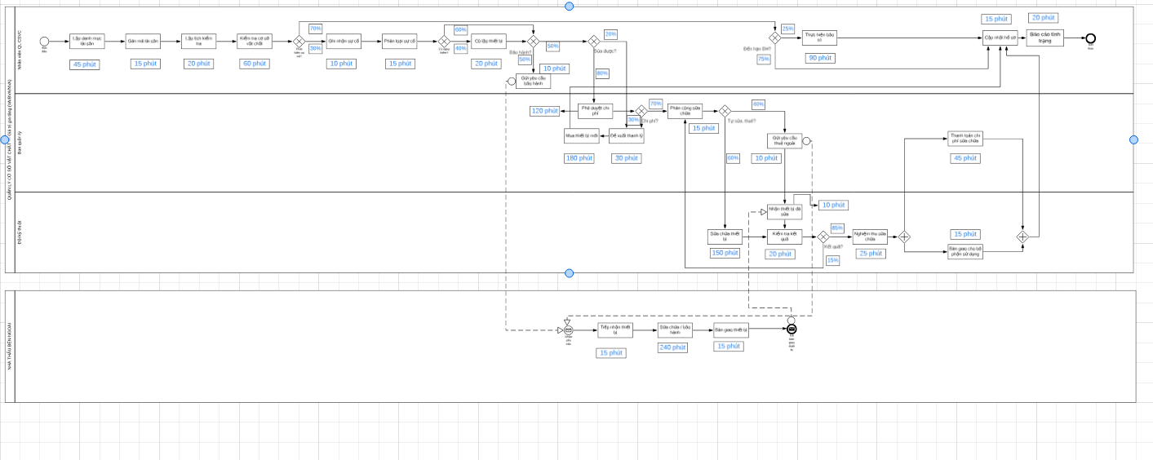
*Thời gian thực hiện trung bình toàn quy trình = (Lập danh mục tài sản 45p + Gán mã tài sản 15p + Lập lịch kiểm tra 20p + Kiểm tra cơ sở vật chất 60p = 140 phút) + 179,97 = 319,97 phút ≈ 5,33 giờ
- Trong đó:
  - Đến hạn BH?: 0,25×(90+35) + 0,75×35 = 57,5
  - Kết quả? (Lặp (Sửa chữa+Nhận+Kiểm tra) = 180p): (0,85×105 + 0,15×180) ÷ 0,85 = 136,76
  - Tự sửa, thuê?: 0,6×316,76 + 0,4×446,76 = 368,76
  - Chi phí?: 0,7×383,76 + 0,3×245 = 342,14
  - Sửa được?: 0,8×462,14 + 0,2×245 = 418,71
  - Bảo hành?: 0,5×446,76 + 0,5×418,71 = 432,74
  - Có nguy hiểm?: 0,4×452,74 + 0,6×432,74 = 440,74
  - Phát hiện sự cố?: 0,3×465,74 + 0,7×57,5 = 179,97
Hoạt động | Người thực hiện | Thời gian dự kiến (phút)
Lập danh mục tài sản | Nhân viên QL CSVC | 45
Gán mã tài sản | Nhân viên QL CSVC | 15
Lập lịch kiểm tra | Nhân viên QL CSVC | 20
Kiểm tra cơ sở vật chất | Nhân viên QL CSVC | 60
Ghi nhận sự cố | Nhân viên QL CSVC | 10
Phân loại sự cố | Nhân viên QL CSVC | 15
Cô lập thiết bị | Nhân viên QL CSVC | 20
Gửi yêu cầu bảo hành | Nhân viên QL CSVC | 10
Thực hiện bảo trì | Nhân viên QL CSVC | 90
Cập nhật hồ sơ | Nhân viên QL CSVC | 15
Báo cáo tình trạng | Nhân viên QL CSVC | 20
Phê duyệt chi phí | Ban quản lý | 120
Mua thiết bị mới | Ban quản lý | 180
Đề xuất thanh lý | Ban quản lý | 30
Phân công sửa chữa | Ban quản lý | 15
Gửi yêu cầu thuê ngoài | Ban quản lý | 10
Thanh toán chi phí sửa chữa | Ban quản lý | 45
Sửa chữa thiết bị | Đội kỹ thuật | 150
Nhận thiết bị đã sửa | Đội kỹ thuật | 10
Kiểm tra kết quả | Đội kỹ thuật | 20
Nghiệm thu sửa chữa | Đội kỹ thuật | 25
Bàn giao cho bộ phận sử dụng | Đội kỹ thuật | 15
Tiếp nhận thiết bị | Nhà thầu bên ngoài | 15
Sửa chữa / bảo hành | Nhà thầu bên ngoài | 240
Bàn giao thiết bị | Nhà thầu bên ngoài | 15

- Quy trình phát triển sản phẩm
- Phân tích quy trình định tính
  - Value-added analysis (Phân tích giá trị gia tăng)
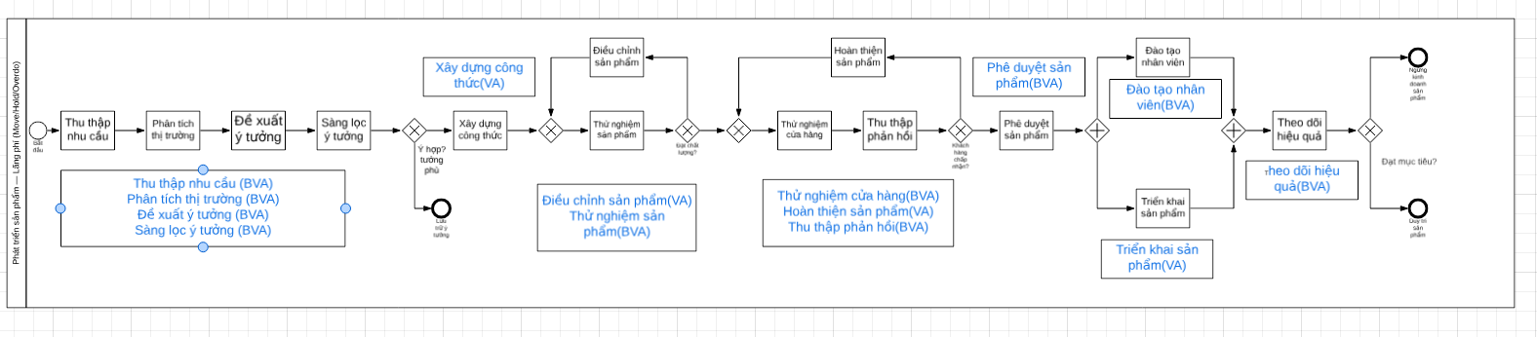
Hoạt động | Người thực hiện | Phân loại
Thu thập nhu cầu | Bộ phận R&D / Marketing | BVA
Phân tích thị trường | Bộ phận Marketing | BVA
Đề xuất ý tưởng | Bộ phận R&D | BVA
Sàng lọc ý tưởng | Hội đồng sản phẩm | BVA
Xây dựng công thức | Bộ phận R&D | VA
Thử nghiệm sản phẩm | Bộ phận R&D / QA | BVA
Điều chỉnh sản phẩm | Bộ phận R&D | VA
Thử nghiệm cửa hàng | Bộ phận Kinh doanh | BVA
Thu thập phản hồi | Bộ phận Marketing / CSKH | BVA
Hoàn thiện sản phẩm | Bộ phận R&D | VA
Phê duyệt sản phẩm | Ban lãnh đạo | BVA
Đào tạo nhân viên | Bộ phận Đào tạo | BVA
Triển khai sản phẩm | Bộ phận Kinh doanh | VA
Theo dõi hiệu quả | Bộ phận Kinh doanh / Marketing | BVA

  - Waste Analysis (Phân tích lãng phí)
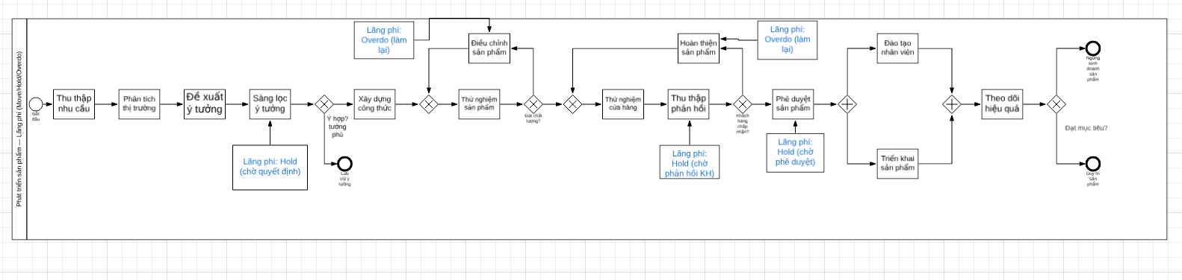
Hoạt động | Người thực hiện | Loại lãng phí
Thu thập nhu cầu | Bộ phận R&D / Marketing | Không có
Phân tích thị trường | Bộ phận Marketing | Không có
Đề xuất ý tưởng | Bộ phận R&D | Không có
Sàng lọc ý tưởng | Hội đồng sản phẩm | Hold
Xây dựng công thức | Bộ phận R&D | Không có
Thử nghiệm sản phẩm | Bộ phận R&D / QA | Không có
Điều chỉnh sản phẩm | Bộ phận R&D | Overdo
Thử nghiệm cửa hàng | Bộ phận Kinh doanh | Không có
Thu thập phản hồi | Bộ phận Marketing / CSKH | Hold
Hoàn thiện sản phẩm | Bộ phận R&D | Overdo
Phê duyệt sản phẩm | Ban lãnh đạo | Hold
Đào tạo nhân viên | Bộ phận Đào tạo | Không có
Triển khai sản phẩm | Bộ phận Kinh doanh | Không có
Theo dõi hiệu quả | Bộ phận Kinh doanh / Marketing | Không có

- Phân tích quy trình định tính
Số liệu thời gian là giả định để minh họa cách tính cycle time
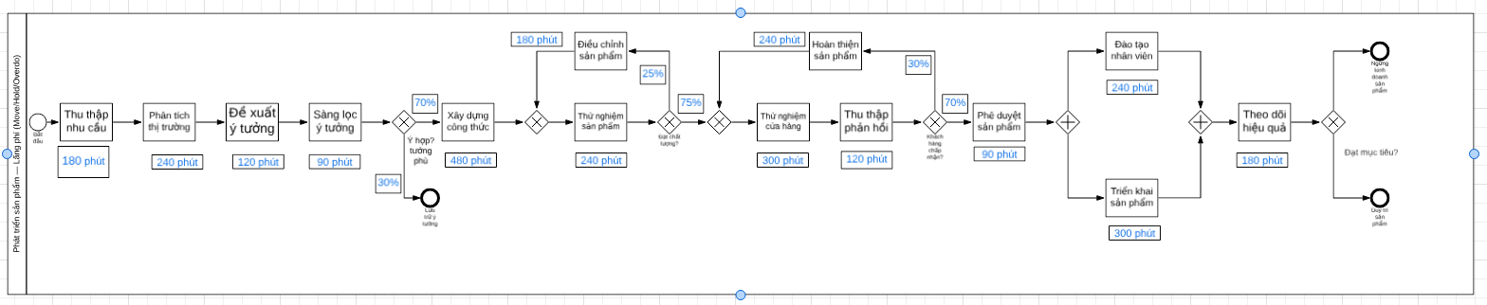
*Thời gian thực hiện trung bình toàn quy trình = 630 + 1 493,00 = 2 123 phút ≈ 35,4 giờ (~4,4 ngày làm việc)
- Trong đó:
- AND-split (Đào tạo nhân viên 240p, Triển khai sản phẩm 300p, chạy song song): max(240, 300) = 300
- Sau AND-join → Phê duyệt sản phẩm + AND-split + Theo dõi hiệu quả: 90 + 300 + 180 = 570
- Vòng lặp "Khách hàng chấp nhận?" (Thử nghiệm cửa hàng 300p + Thu thập phản hồi 120p): ((300+120) + 0,7×570 + 0,3×240) ÷ 0,7 = 1272,86
- Vòng lặp "Đạt chất lượng?" (Thử nghiệm sản phẩm 240p): (240 + 0,75×1 272,86 + 0,25×180) ÷ 0,75 = 1 652,86
- Xây dựng công thức + vòng lặp trên: 480 + 1 652,86 = 2 132,86
- Ý tưởng phù hợp?: 0,7×2 132,86 + 0,3×0 = 1493,00
Hoạt động | Người thực hiện | Thời gian dự kiến (phút)
Thu thập nhu cầu | Bộ phận R&D / Marketing | 180
Phân tích thị trường | Bộ phận Marketing | 240
Đề xuất ý tưởng | Bộ phận R&D | 120
Sàng lọc ý tưởng | Hội đồng sản phẩm | 90
Xây dựng công thức | Bộ phận R&D | 480
Thử nghiệm sản phẩm | Bộ phận R&D / QA | 240
Điều chỉnh sản phẩm | Bộ phận R&D | 180
Thử nghiệm cửa hàng | Bộ phận Kinh doanh | 300
Thu thập phản hồi | Bộ phận Marketing / CSKH | 120
Hoàn thiện sản phẩm | Bộ phận R&D | 240
Phê duyệt sản phẩm | Ban lãnh đạo | 90
Đào tạo nhân viên | Bộ phận Đào tạo | 240
Triển khai sản phẩm | Bộ phận Kinh doanh | 300
Theo dõi hiệu quả | Bộ phận Kinh doanh / Marketing | 180

